1. Блок с комплектами - в дизайне не было названия. Куда его вставить? Судя по всему, все не влезает, делать одну карточку на весь экран или как? Изображения нужны одного размера и нормального качества. В макете цена была цифрами, тут 2 длинные строчки.

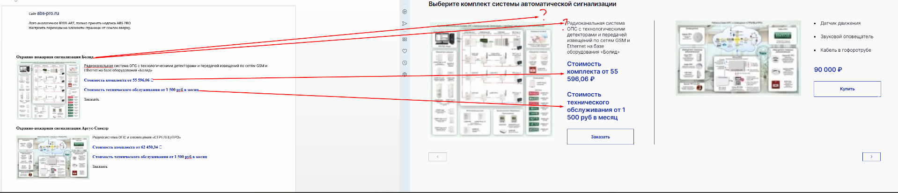

2. Этапы - там идет какое-то разделение с двумя 3-ми этапами (тех.обслуживание, монтаж). по макету там слайдер, разделение никак не сделать.

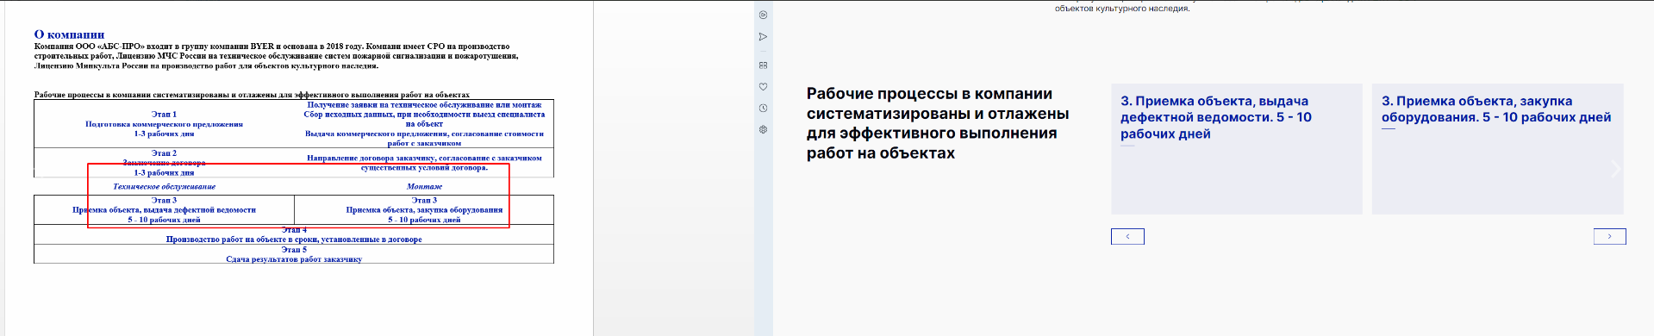

3. Услуги - вообще ничего не понятно, что куда. В макете разные блоки со своим уникальным оформлением и размещением контента. В файле просто набор картинок и заголовки. Не понятно куда картинку, а куда текст... с учетом того, что картинки есть на все карточки, а в макете их 2(3).

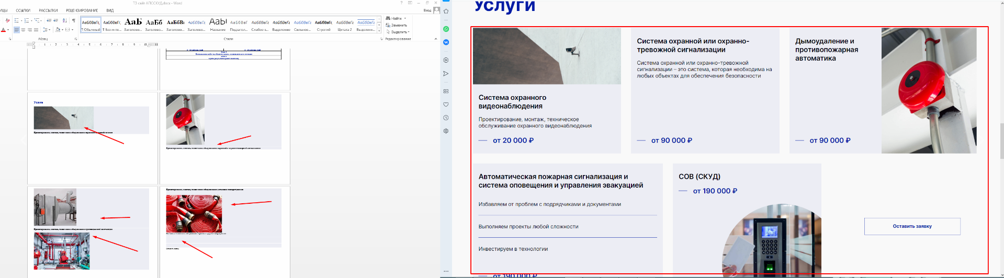

4. Наши проекты. Там слайдер из карточек. Куда вставить надпись про «другие 380 объектов по запросу»?

